PRESSEMITTEILUNG

Schwerin/Stralsund_09.08.2021

Wärmepumpen-Showtruck besucht die Landeshauptstadt

Erster Hybrid-Stammtisch von MVeffizient befasst sich mit aufstrebender Technologie

SCHWERIN / STRALSUND_„In den kommenden vier Jahren wird sich der Wärmepumpenmarkt in Deutschland verdoppeln“, ist sich Olaf Leckebusch sicher. Allein in den beiden zurückliegenden Jahren habe es in dem Bereich bereits einen Zuwachs von jeweils mehr als 40 Prozent gegeben. Der Key Account Manager der NIBE Systemtechnik GmbH ist gemeinsam mit seinem Teamkollegen Dirk Andreas Lange Gast beim kommenden kostenfreien MVeffizient-Stammtisch am 13. August, in der Zeit von 10 bis 11.30 Uhr zum Thema „Heizen und Kühlen mit Wärmepumpen im Gewerbe“ – dem ersten nach der Sommerpause. Dieser wird zum ersten Mal in der Geschichte der seit 2018 veranstalteten MVeffizient-Stammtische als so genannter Hybrid-Stammtisch durchgeführt: So wird der nagelneue Show-Truck der Firma NIBE am Standort der Landesenergie- und Klimaschutzagentur Mecklenburg-Vorpommern (LEKA MV) in der Bertha-von-Suttner-Straße 5 in Schwerin zu besichtigen sein. „Das ist unsere Antwort auf die anhaltende Corona-Pandemie: Wir fahren damit durch ganz Europa, wie etwa Frankreich, Dänemark oder Schweden und stellen so unsere Neuheiten bei den Kunden vor. So haben wir etwa zwei von uns entwickelte Wärmepumpen mit an Bord, die noch nicht auf dem Markt, sondern voraussichtlich erst Anfang 2022 zu haben sind“, erklärt Leckebusch. Der Truck kommt direkt nach seiner Premiere in Neumünster in die Landeshauptstadt Mecklenburg-Vorpommerns und wird an dem Tag von 10 bis 12.30 Uhr nach vorheriger Anmeldung zu besichtigen sein. Anschließend geht es direkt nach Rostock auf die Fähre und dann nach Schweden. „Insgesamt werden wir nur an etwa 20 Standorten in Deutschland Station machen“, so der NIBE-Manager. Gleichzeitig stellt NIBE-Berater Lange im Konferenz-Raum Rügen/Usedom vor, wie Unternehmen mit Hilfe einer Wärmepumpe Heizen, Kühlen, Lüften und sie für die Warmwasserbereitung nutzen.

Zuvor wird Arne Rakel, Technischer Berater der LEKA MV die Nutzung von Abwärme mit Hilfe von Wärmepumpen erläutern. Dabei wird er auf die unterschiedlichen Wärmequellen und die Qualität von Wärmeströmen eingehen, die Nutzungsmöglichkeiten von Wärmepumpen präsentieren und aufzeigen, welche Fördermittel von Bund und Land zur Verfügung stehen. „Mehr als 80 Prozent ihrer Energie verbrauchen Unternehmen für Raumwärme, Warmwasser und Kälte. Grund genug also, um Abwärme, beziehungsweise kostenfreie Wärme und Kälte aus Erde, Luft oder Wasser zu nutzen – und zwar mit Hilfe einer Wärmepumpe“, so Rakel. Der gesamte Stammtisch wird Online übertragen und es besteht die Möglichkeit, im Anschluss Fragen zu stellen.

Da zum einen der Online-Stammtisch mit der speziellen Software Edudip durchgeführt wird und zum anderen für die Vorort-Teilnahme die Teilnehmerzahl begrenzt ist, ist eine Anmeldung auf der Internetseite www.mv-effizient.de erforderlich. Danach erhalten die Teilnehmer die Zugangsdaten zum Meeting und weitere Informationen. Die Teilnahme ist per Computer, Laptop, Tablet und Telefon von jedem Ort möglich.

Seit April 2018 informiert die Landesenergie- und Klimaschutzagentur Mecklenburg-Vorpommern GmbH (LEKA MV) mit ihrer Kampagne MVeffizient Firmen über das Thema Energieeinsparung. Hierzu führt die LEKA MV Stammtische in ganz Mecklenburg-Vorpommern sowie online durch.

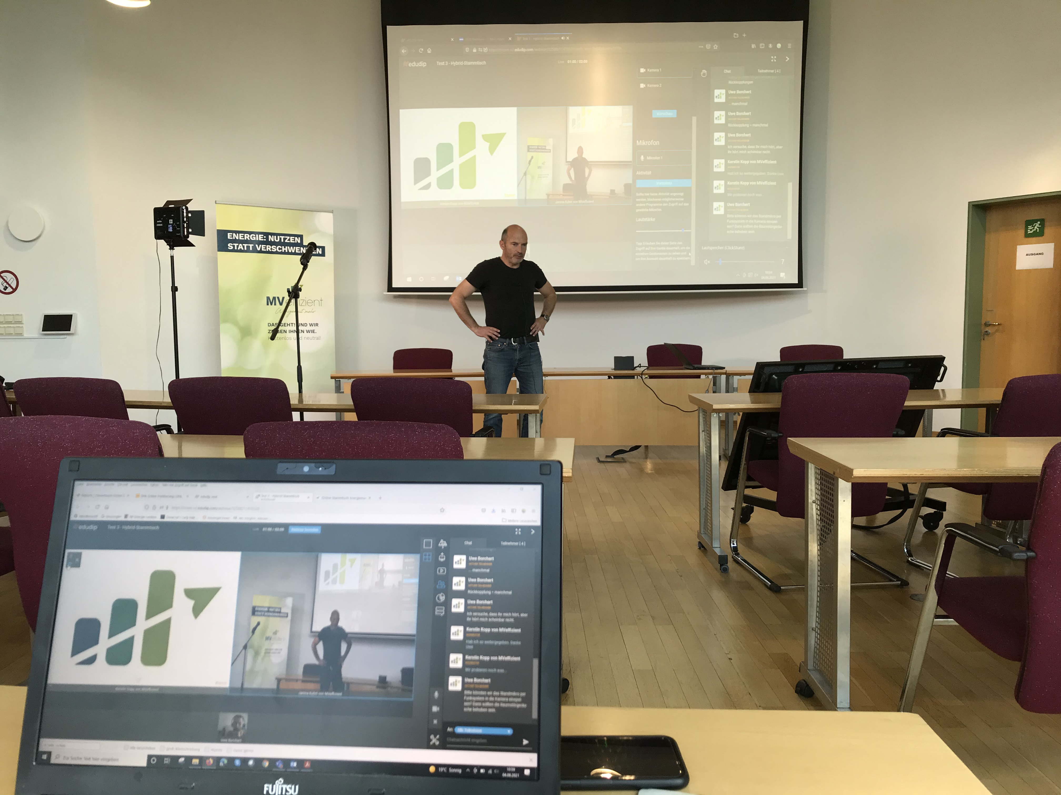
BU: Arne Rakel beim Test zum 1. MVeffizient-Hybrid-Stammtisch (Foto: LEKA MV).

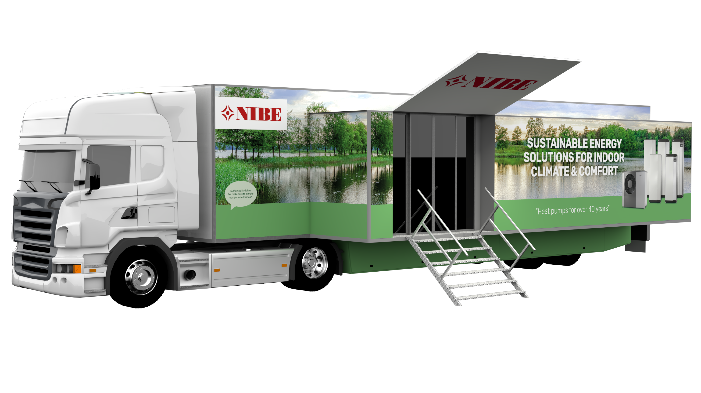
BU: Der Show-Truck des Wärmepumpenherstellers NIBE ist mit der neuesten Wärmepumpen-Technik bestückt (Foto: NIBE Systemtechnik GmbH).

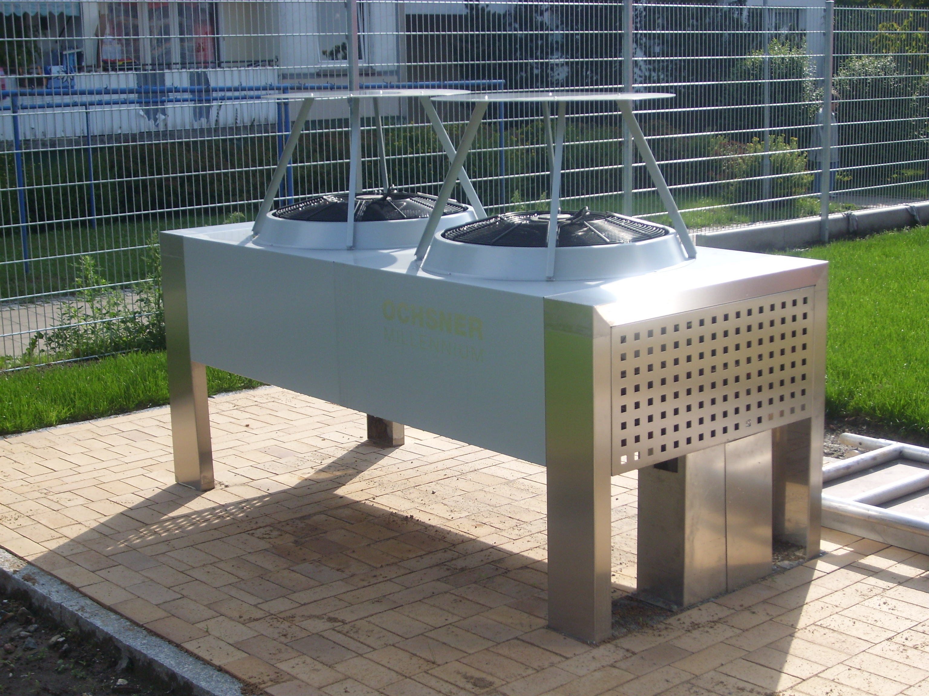
BU: Beispiel einer Luftwärmepumpe für die gewerbliche Nutzung (Foto: Arne Rakel).
Über die Landesenergie- und Klimaschutzagentur Mecklenburg-Vorpommern GmbH
Die Landesenergie- und Klimaschutzagentur Mecklenburg-Vorpommern GmbH (LEKA MV) mit Standorten in Stralsund, Schwerin und Neustrelitz wurde 2016 gegründet, um die Energiewende in Mecklenburg-Vorpommern voranzutreiben. Damit Strom künftig größtenteils aus erneuerbaren Energien bezogen und der Ausstoß von Treibhausgasen auf ein Minimum reduziert wird, zeigt LEKA MV wie öffentliche Einrichtungen, Unternehmen sowie Privatpersonen achtsam mit Ressourcen umgehen können. Dabei stehen für die insgesamt zwölf Mitarbeiter Themen wie die Akzeptanz erneuerbarer Energien, Energieeffizienz in Unternehmen, Klimaschutz in Kommunen und das Umweltbewusstsein jedes Einzelnen im Fokus.

Über die Kampagne MVeffizient
MVeffizient ist die Kampagne für mehr Energieeffizienz in Mecklenburg-Vorpommern und wird von der Landesenergie- und Klimaschutzagentur Mecklenburg-Vorpommern GmbH (LEKA MV) im Auftrag des Energieministeriums durchgeführt. Insgesamt informieren vier Mitarbeiter und Mitarbeiterinnen Firmen rund um die Themen Energieeffizienz und mögliche Energieeinsparmaßnahmen. Die Kampagne wird bis Dezember 2021 durchgeführt und mit Mitteln aus dem Europäischen Fonds für Regionale Entwicklung (EFRE) gefördert. Weitere Infos unter: www.mv-effizient.de.

Fotos und Text stehen unter folgendem Link zum Download zur Verfügung: https://www.mv-effizient.de/presse/pressemitteilungen/ bzw. www.mv-effizient.de/presse/pressematerial/

Pressekontakt:
Landesenergie- und Klimaschutzagentur Mecklenburg-Vorpommern GmbH
Peter Täufel
Freier Mitarbeiter Pressearbeit
Hauptstr. 43
23996 Bad Kleinen

E-Mail: Leokor@web.de
Tel: 0173 - 3525782

